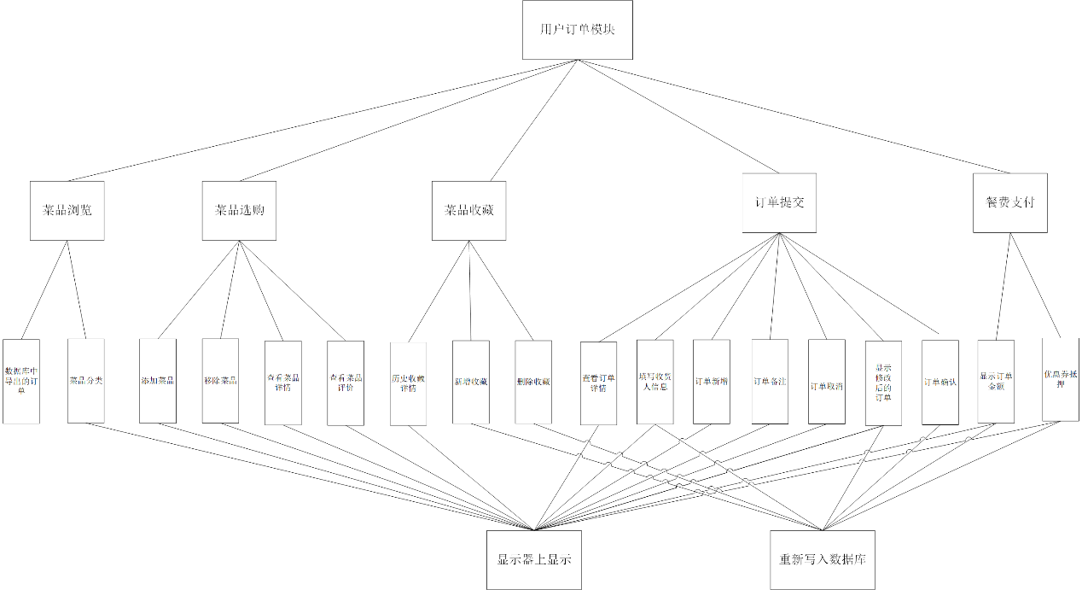

说明:

订单的组成：订单号，订单产生的时间，订单的数量和金额和支付时间。

在本点餐系统用户订单模块分为5大功能部分：菜品浏览，菜品选购，菜品收藏，订单提交，餐费支付。

本系统的订单功能只有注册用户才能利用该系统下订单。注册后并且处于在线状态下才能购物下订单。非注册用户和处于非在线状态的用户，只能在浏览界面浏览商品的基本情况而不能进入订单模块下订单。用户在登录后，将可以使用本系统提供的各种功能。

菜品浏览：首先输入账号密码登录进订餐系统，可以进行菜品浏览，菜品的展示是图文并茂，而且可以选择关键字，如以附近，菜系，种类，价格和口碑进行排序。

菜品选购：当用户发现有自己喜欢的菜品后，可以添加菜品加入购物车，可以点击菜品图片，进行详细情况了解，包括菜品材料，套餐搭配，单价。系统可以提供以前消费者评价留言供用户参考。如发觉菜品不合适自己口味，用户可以在购物车里移除菜品。选择菜品时，需填写需要购买的数量，否则默认菜品数量为1。 若再次添加订餐车中已经存在的菜品，则不生成新的菜品列表，而是再次订购的该菜品的数量与原来已经应够的菜品数量相加，成为新的该菜品的订餐数量。

菜品收藏：当用户对某个菜品有兴趣，但是又不想立即购买的时候，用户可以将此菜品放入自己的收藏夹中。当用户想要浏览此菜品的信息时，能够直接进入自己的收藏夹对此菜品进行浏览，并且能够在收藏夹中直接发起订餐活动。或者用户可以直接查看历史收藏记录，直接再次选购喜爱菜品。本功能还支持用户从收藏夹中将菜品删除，从而保证用户的收藏夹的条理性和便捷性。

订单提交：当消费者结束选购后，将进行订单确认。确认是一个向导过程，购物车中的账单按钮可以将用户导向结账向导。结账向导首先向用户显示购物车中的商品信息，用户确认后开始填写订单的信息，包括信用卡账号，类型，时间以及送货方式的详细地址。填写完毕后，用户将可以提交订单了。系统验证用户填写的订单信息，如果填写无误后则向用户显示订单成功的页面，同时用户将在订单的下方看到和打印订单号。

餐费支付：每次对购物车进行上述操作后，统计每种菜品应付的价格以及当前购物车中所用菜品的总价格，用网上银行进行支付。订单提交后进入后台商家处理。

订单处理流程图：

填写或修改用户信息

进入订单

查询订单情况

送货方式

确认付款

完成订单

提交订单

订单处理流程说明：

1. 顾客提交订单
2. 页面显示：“感谢您在网上商城购物，您的订单已成功提交，我们将在12小时内与您联系，如有问题可拨打商城客服热线”。
3. 并通知顾客付款，若审核失败(如填写的信息无效或无库存)，则将失败原因发给顾客，同时删除订单。
4. 订单具备以下几种状态：“提交成功，尚未审核”，“用户取消”，“无效订单”，“已审核，尚未付款”，“付款成功，尚未发货”，“付款不成功”，“已发货”，“订单关闭”等。
5. 顾客提交订单，订单即入库即为“提交成功，尚未审核”，状态；订单管理员将在后台可以浏览顾客提交的订单，在管理员确认订单有效后，订单的状态更改为“已审核，尚未付款”，如果是无效信息(如收货人信息虚假)，则置为“无效订单”，在订单审核前，消费者可在线修改或取消提交的订单。
6. 在管理员审核订单后，再由系统联系顾客，通知他付款，根据结果置订单的状态为“付款成功，尚未发货”，“付款不成功”，付款不成功则通知顾客付款，若一定时间内没有付款，即视为取消订单。
7. 付款成功后则发货，关闭订单。
8. 以上信息都可以通过在订单模块中提交订单后所得到的订单号在网页上查询。

订单模块中的网上结算银行功能：

系统采用网上银行方式，支付网上结算，根据银行账号在网上处理购买结算。

下面是基本结算流程图：

选择所要购买的菜品

是否为注册用户

是否

完成支付购买成功

选择其它支付方式

选择网上支付

继续选购

提交订单

放入购物车

浏览网站

登录

点餐系统订单模块中所用到的表

订单表

Order form table

|  |  |  |  |  |  |  |
| --- | --- | --- | --- | --- | --- | --- |
| 列名 | 中文列名 | 类型 | 长度 | 主键 | 可否为空 | 说明 |
| Oid | 编号 | Integer | 13 | √ |  | 自动编号 |
| Sun_price | 总价格 | Int | 100 |  |  | 总价格 |
| Actual_pay | 是否支付 | Vachar | 100 |  |  | 是否支付 |
| Mobile | 手机 | Vachar | 255 |  |  | 手机 |
| Pay_type | 支付类型 | Vachar | 255 |  |  | 支付类型 |
| Deliver_type | 送货方式 | Vachar | 255 |  |  | 送货方式 |
| note | 其他要求 | Text | - |  |  | 其他要求 |

订单模块中所用到的类名的定义

|  |  |  |  |  |  |  |
| --- | --- | --- | --- | --- | --- | --- |
| 分类 | 填写 | 修改 | 确认 | 删除 | 提交 | 查询 |
| 类名 | write | xiugai | queren | shanchu | tijiao | chaxun |